河南省洛阳市2018届高三第二次统一考试
文综地理试题
注意事项：
1.本试卷分第Ⅰ卷（选择题）和第Ⅱ卷（非选择题）两部分。答题前，考生务必将自己的姓名、考生号填写在答题卡上。
2. 回答第Ⅰ卷时，选出每小题的答案后，用铅笔把答题卡上对应题目的答案标号涂黑，如需改动，用橡皮擦干净后，再选涂其他答案标号。写在试卷上无效。
3. 回答第Ⅱ卷时，将答案填写在答题卡上，写在试卷上无效。
4. 考试结束，将本试卷和答题卡一并交回。
第Ⅰ卷
本卷共35小题。每小题4分，共140分。在每个小题给出的四个选项中，只有一项是符合题目要求的。
下载一个APP，缴纳一定数额的押金，就能以每小时0.5到1元的价格，解锁一辆自行车任意骑行。近年来，共享单车在中国迅速走红，有效解决了市民出行“最后一公里”的难题。图1为“某城市一周内共享单车与地铁分时段使用频率统计图”。根据材料，完成1-2题。
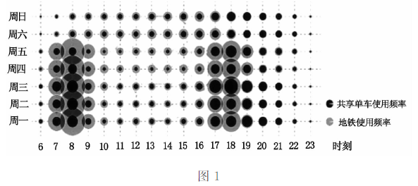
1．与地铁相比，共享单车
A.总使用频率较低 B．工作日的早晚高峰更明显
C．非工作日使用频率较高 D．高峰时间上完全一致
2．共享单车的特征包括
A.集中停放在居民区内 B．骑行以短时间、短距离为主
C．有效解决城市交通拥堵难题 D.主干道承担的骑行量较小
磷是土壤有机质的重要组成元素，也是植物生长的营养元素。土壤水分增加，有利于磷累积，气温升高和流水侵蚀，会减少土壤中磷累积量。图2为我国四川西部某山地东坡土壤中磷累积量的垂直变化示意图，据此完成3-4题。
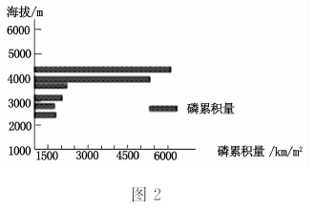
3．磷高累积区是
A.高山冰雪带 B．高山草甸带 C．落叶阔叶林带 D.山地针阔叶混交林带
4.1000-2000米处，磷累积量少的原因是
A.流水侵蚀弱 B．生物生产量低 C．土壤含水量高 D.大气温度高
一个国家中，某种商品出口的比较优势程度用R值表示，R值越大，表示该商品出口的优势越强。下表为2005～2012年中国、东南亚Y国出口商品比较优势前六位的R值。读表，完成5-6题。
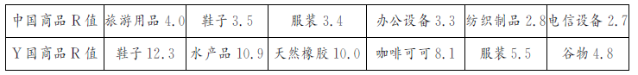
5．中国与Y国可大量交易的商品为
A.服装 B．水产品 C．鞋子 D.旅游产品
6．与Y国相比较，中国商品出口的弱势的主要原因是
A.劳动力成本高 B．科技实力弱 C．交通成本高 D.资金不足
某科研团队为解决某地区饮水问题，设计了坝窖联蓄工程（如图3），利用淤地坝拦蓄沟道洪水，再用蓄水池、水窖加以存储。据此，完成7-9题。
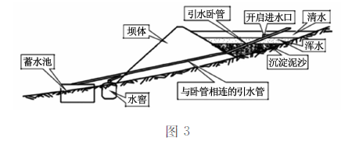
7．图中引水卧管的独特设计，主要目的是
A.减少引水杂质B．方便引水管自流C．防止泥沙淤积 D．过滤水中污染物
8．建设坝窖联蓄工程，除了解决饮水问题，还可以
A.增加地表径流 B．减少土地盐碱化 C．缓解水土流失 D．增加水汽输送量
9．最适合该工程推广的地区是
A.东南丘陵 B．河套平原 C．黄土高原 D．藏北高原
2017年6月，全球最大的海上风能展览会在英国伦敦举办，与会人员参观了目前世界最大的海上风力发电场，它位于英国东南距海岸20公里之外的泰晤士河口。图4为风电场内单个风电机组示意图。据此完成10-11题。
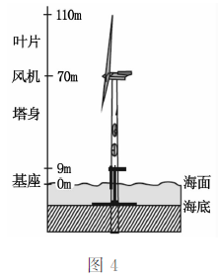
10.英国大力发展海上风电场的主要原因是
A.陆地风能资源匮乏 B．海上发电成本低
C．海上风能资源丰富 D．陆地狭小，土地价格高
11.该海上风电场的建立
①有效缓解英国石油供应紧张状况 ②利于改善城市大气质量 ③影响海底生物及鸟类飞行 ④叶片面向东南
A.①② B．②③ C．③④ D．①④

第Ⅱ卷（非选择题，共160分）
本卷包括必考题和选考题两部分。第36～42题为必考题，每个试题考生都必须做答。第43～46题为选考题，考生根据要求作答。
（一）必考题（6题，共135分）
36.阅读图文材料，完成下列问题。（28分）
沙棘为多年生落叶灌木，喜光、耐严寒、耐旱、耐风沙，对土壤适应性强，其果实营养丰富，药用价值极高。西宁市大通县分布着约10万亩天然沙棘林，生产的沙棘果品质优良。
近年来，青海省通过实施生态立省战略，引进国际领先技术，吸引某知名企业充分利用沙棘林资源，打造集沙棘保护、研究、产品开发、加工和旅游观光于一体的“世界沙棘谷”，走出了一条绿色协调可持续发展之路。图6为大通县地理位置示意。
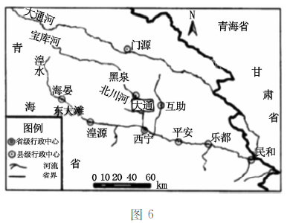
(1)分析大通县商品沙棘果品质优良的自然原因。（10分）
(2)简述大通县打造“世界沙棘谷”的有利条件。（10分）
(3)说明大通县沙棘产业化发展对我国部分生态脆弱区脱贫的启示。（8分）

37.读下列图文资料，回答问题。（18分）
珀斯是一个多风的城市。夏季以微风为主，一天中风向多变，冬季风力强劲，素有澳大利亚“风城”之称。
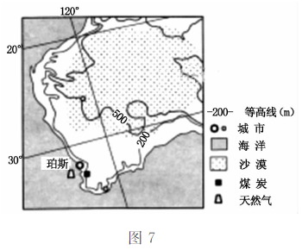
(1)分析珀斯夏季风向日变化明显的形成原因。（12分）
(2)说出图示地区风能开友利用比重小的原因。（6分）

（二）选考题（共25分）
请考生在第43、44两道地理题中，任选一题做答，如果多做，则按所做的第一题计分。做答时，用2B铅笔在答题卡上把所选题目题号后的方框涂黑。
43.【旅游地理】（10分）
近年来，在旅游景区兴起的旅游栈道——玻璃栈道，离不开高、险，伴着悬崖而生。游客除了体验险要之外，玻璃栈道上视野开阔，风景优美，群山秀色，尽可一览无余。
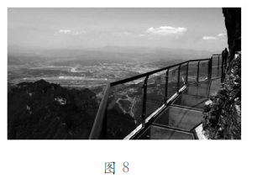
根据所学知识，分析旅游区玻璃栈道兴起的原因。

44.【环境保护】（10分）
“衔远山，吞长江，浩浩汤汤，横无际涯。”《岳阳楼记》中浩渺无垠的洞庭湖，曾经是我国第一大淡水湖，有“八百里洞庭”之称。然而，随着气候变化及人类活动的影响，它的水域面积在不断减少，由最大时的约6000平方公里，骤减到如今的2600平方公里，退居我国第二大淡水湖。图9为“湿地生态系统的演替示意图”。
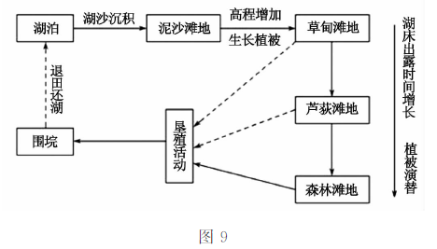
说明洞庭湖面积缩小可能给洞庭湖地区生态环境带来的不利影响，提出恢复洞庭湖湿地原有生态功能的主要措施。

文综地理试题参考答案
一、选择题
1.A 2.B 3.B 4.D 5.B 6.A 7.A 8.C 9.C 10.C 11.B
二、非选择题
36.（28分）
(1)地处青藏高原，晴天多（大气稀薄），太阳辐射强，光照充足；昼夜温差大，利于养分积累；海拔高，夏季气温低，沙棘果生长时间长；高山冰雪融水水质优良；病虫害少；人类活动干扰少，自然环境优良。（任答5点，得10分）
(2)沙棘林资源丰富，分布面积广，沙棘果产量大；沙棘果品质高；药用价值高，市场广阔；龙头企业提供技术和资金，生产加工能力强；政府政策大力支持；当地土地和劳动力价格低。（任答5点，得10分）
(3)因地制宜发展特色农业；适度扩大生产规模；吸引相关企业落户，对农产品进行深加工，延长产业链，提高附加值，促进农业产业化发展；适度发展旅游业；加大政策扶持力度；加大科技投入，提高产品质量；注重生态保护与治理。（任答4点，得8分）
37.（18分）
(1)珀斯西临海洋，东连面积广大的沙漠（大陆），海陆风显著；夏季多晴天，昼夜温差大；白天，沙漠地区（陆地）升温快，近地面形成低压，风从海洋吹往陆地；夜晚，沙漠她区降温快，近地面形成高压，风从陆地吹往海洋，所以，风向多变。（12分）
(2)图示地区地广人稀，能源需求量少；煤炭、天然气等资源丰富，开发成本低；风能密度低，不稳定，风电成本高。（6分）
43.旅游地理（10分）
玻璃工艺和技术水平提高；玻璃栈道可全方位观景，视野更开阔；玻璃栈道具有刺激、惊险、猎奇的旅游体验；玻璃栈道开辟了新的旅游项目，丰富了旅游资源；玻璃栈道拓展了旅游空间，增加了环境承载力。
44.环境保护（10分）
影响：湖泊调蓄洪水的能力降低，使长江发生洪涝的概率增加；洞庭湖地区渔业资源濒临枯竭，生物多样性减少；水质污染加重。（6分）
措施：入湖河流上游地区植树造林，做好水土保持工作，减少湖沙沉积；禁止湖区垦殖活动，撤掉围垸，退田还湖；建立湿地自然保护区。（任答2点，得4分）
欢迎访问“高中试卷网”——http://sj.fjjy.org

